《面向对象程序设计（C++）》设计报告
—— 组合关系与依赖关系的设计与实现
实验名称：组合、依赖关系 项目名称：学生借书系统
学号：__________ 姓名：__________ 专业班级：__________
教师评语：

评分：__________

一、实验目标

1. 掌握 UML 中组合关系与依赖关系的区别与表达
组合关系（Composition）表示"整体—部分"的强拥有关系：部分对象随整体对象的创建而创建、随整体对象的析构而析构，在 UML 中用实心菱形表示；依赖关系（Dependency）表示一个对象在完成某个动作时"使用"另一个对象，是临时性的、不拥有对方，在 UML 中用虚线箭头表示。本次实验要求两种关系都落地到代码里。

2. 掌握用引用/指针表达对象之间的依赖，并理解对象所有权
依赖关系在 C++ 中最典型的表达就是"用引用或指针传参"：函数 borrow_book(Student&, Book&) 通过引用拿到调用方的真实对象，从而能够修改其状态；同时把 Book* 保存进学生的借阅清单。谁"拥有"对象、谁只"使用"对象，决定了是否需要在析构函数中 delete，这是本次实验最容易出错的点。

3. 熟练使用 C++ 类与 STL 容器、STL 算法
用 std::vector 按值持有学生与图书实现组合关系；用 std::vector 保存学生的借阅清单；用 std::ranges::find_if / std::any_of / std::erase_if 完成查找、判断与删除，体验 STL 容器与算法配合使用的写法，并理解删除元素时的"迭代器失效"问题。

4. 培养系统分析能力与模块化设计思维
把系统拆成"工具层（日期）/ 模型层（学生、图书）/ 业务层（借阅管理者）/ 演示层（main）"四层，各层单向依赖，业务层不打印任何提示、演示层不含业务规则，便于后续逐步扩充持久化与图形界面。

5. 提升调试技能与异常处理能力
通过编译错误定位（命名冲突、标准库特性可用性、头文件缺失）与运行时逻辑错误的排查，掌握"打印关键状态 + 断点单步"的调试方法；对空指针、非法参数、数据文件损坏等情况补充异常处理。

二、实验环境
项目 | 配置说明
操作系统 | Windows 11
编译工具链 | GCC 15.2.0（MSYS2 UCRT64 版 g++），C++20 标准；使用 std::format、std::ranges、std::erase_if 等 C++20 特性
构建工具 | CMake 4.2.3 + MinGW Makefiles（生成器），目标 borrow_demo
开发工具 | Visual Studio Code + clangd 语言服务（CMake Tools 集成）
调试工具 | gdb（断点单步、查看变量）；printf 式关键状态打印辅助定位
绘图工具 | PlantUML 1.2026.8（类图、流程图、时序图），本机 Java 25 渲染
版本控制 | Git 2.51 + GitHub 远程仓库（每次功能完成提交一次，提交记录见附录）

三、系统设计

1. 需求分析
功能需求：
（1）学生信息管理：抽象学号、姓名、专业、最大借阅数量、当前借阅清单、累计罚款等数据，提供初始化与修改成员函数。
（2）图书信息管理：抽象 ISBN、书名、作者、馆藏总册数、在馆可借册数、累计借出次数，提供初始化与状态修改成员函数。
（3）借书：学生发起借书操作，同时校验学生状态（未达最大借阅数量、未重复借同一本）与图书状态（在馆册数大于 0），两者都允许才借阅成功，并同步改变双方状态。
（4）还书与逾期罚款：归还时按"应还日 vs 实际归还日"判断是否逾期，逾期天数乘以日罚款单价计入学生累计罚款。
（5）查询与统计：按 ISBN/学号查找图书与学生，输出图书状态（可借/不可借）与学生借阅情况、累计罚款。

数据存储：当前阶段采用内存存储——BorrowManager 组合持有 std::vector<Book> 与 std::vector<Student>，程序运行期间数据保存在对象中；BorrowManager 已提供 load()/save() 两个成员函数，按"字段以竖线分隔、一行一条记录"的文本格式读写 books.txt 与 students.txt，后续阶段接入主流程即可实现文件持久化。

2. 类图设计
系统共设计 4 个主要类型：BorrowManager（借阅管理者）、Student（学生）、Book（图书）、Student::BorrowItem（借阅条目），另有 Date 日期工具类型与 Result/ReturnResult 结果类型。类图如下：
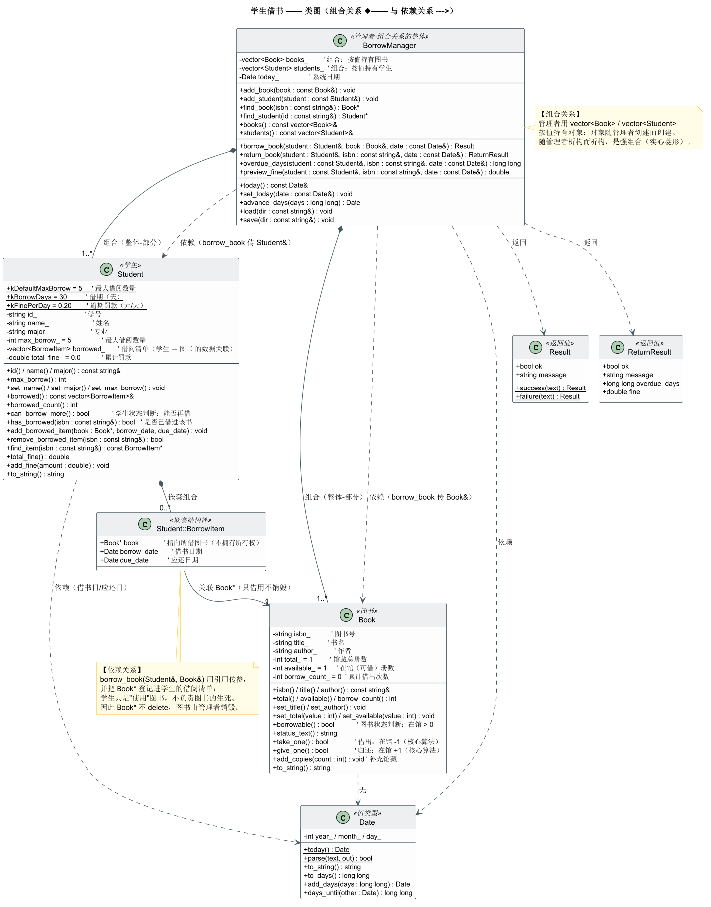
图 3-1 学生借书系统类图（组合关系 ◆—— 与依赖关系 ┄┄>）
关键类的设计理由：
（1）BorrowManager 与 Student / Book 之间采用组合关系。管理者用 std::vector<Book>、std::vector<Student> 按值持有对象，学生与图书的生命周期完全由管理者控制：管理者创建时它们存在，管理者析构时它们被自动销毁，不存在"部分对象比整体活得久"的问题，因此是强组合而非聚合。这样设计让"数据归谁管"非常明确，也避免了到处 new/delete。
（2）借书动作用依赖关系表达。borrow_book(Student& student, Book& book, const Date& date) 以引用接收学生与图书，函数内部并不拥有它们；同时学生对象的借阅清单里保存的是 Book*（Book 指针）而不是 Book 对象副本。这一点是刻意的：如果保存副本，图书状态变化后学生手里看到的还是旧数据，两边状态就会不一致。因为 BorrowManager 已经拥有 Book 的生命周期，所以 BorrowItem 中的 Book* 只借用、不负责释放。
（3）本系统没有使用继承。学生与图书是两类完全不同的事物，不存在"is-a"关系，强行抽公共基类只会制造无意义的抽象；题目要求体现的是"组合 + 依赖"，因此用组合表达"整体—部分"、用依赖表达"使用"，比用继承更贴合语义。若后续要加入教师、校外读者等角色，再引入抽象基类 Reader 更为合适。
（4）图书的"可借/不可借"不用布尔标志，而用"在馆册数与总册数"两个整数表达。因为同一本书可能有多册，用计数可以自然支持"3 册借出 1 册仍然可借"，同时 borrowable() 只是 available_ > 0 的派生判断，不会出现"标志位与册数互相矛盾"的脏数据。

3. 流程图设计
选取核心函数 BorrowManager::borrow_book(Student&, Book&, const Date&) 绘制执行流程图。该函数依次完成"学生状态校验 → 图书状态校验 → 双方状态同步变更 → 返回结果"四步，任一校验不通过立即返回失败且不修改任何状态：
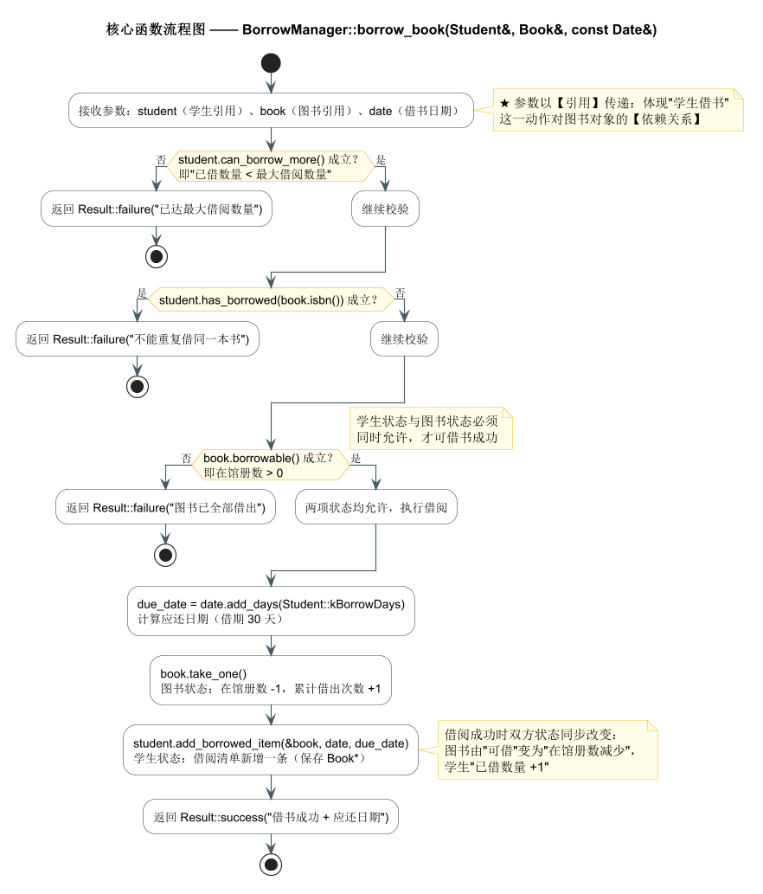
图 3-2 核心函数 borrow_book 执行流程图

四、核心代码实现

1. 关键类定义（体现面向对象特性）
【图书类】把"可借/不可借"抽象为在馆册数与总册数，成员函数 take_one()/give_one() 负责状态变更：
// src/model/book.h —— 图书类（节选）
class Book {
public:
Book() = default;
Book(std::string isbn, std::string title, std::string author,
int total = 1, int available = 1);

// 基本信息访问（封装：成员变量私有，通过成员函数读写）
const std::string& isbn() const noexcept { return isbn_; }
const std::string& title() const noexcept { return title_; }
int total() const noexcept { return total_; }
int available() const noexcept { return available_; }
void set_title(std::string title) { title_ = std::move(title); }

// 状态查询：由"在馆册数"派生，避免标志位与册数不一致
bool borrowable() const noexcept { return available_ > 0; }
std::string status_text() const;

// 状态修改（核心算法，见下方 borrow_book 调用处）
bool take_one(); // 借出：在馆册数 -1、借出次数 +1
bool give_one(); // 归还：在馆册数 +1
void add_copies(int count);

private:
std::string isbn_; // 图书号
std::string title_; // 书名
std::string author_; // 作者
int total_{1}; // 馆藏总册数
int available_{1}; // 当前在馆（可借）册数
int borrow_count_{0}; // 累计借出次数
};
【学生类】私有成员保存借阅清单（std::vector<BorrowItem>），体现"学生 → 图书"的数据关联；嵌套结构体 BorrowItem 用 Book* 指向所借图书，只借用不销毁：
// src/model/student.h —— 学生类（节选）
class Student {
public:
// 借阅条目：某本书 + 借书日 + 应还日
struct BorrowItem {
Book* book{nullptr}; // 指向被借图书（不拥有所有权，不负责 delete）
Date borrow_date{}; // 借书日期
Date due_date{}; // 应还日期
};

static constexpr int kDefaultMaxBorrow = 5; // 最多可借 5 本
static constexpr int kBorrowDays = 30; // 借期 30 天
static constexpr double kFinePerDay = 0.20; // 逾期罚款 0.20 元/天

// 基本信息
const std::string& id() const noexcept { return id_; }
int max_borrow() const noexcept { return max_borrow_; }

// 借阅状态（数据抽象）：当前借了哪些书、还能不能再借
const std::vector<BorrowItem>& borrowed() const noexcept { return borrowed_; }
int borrowed_count() const noexcept { return static_cast<int>(borrowed_.size()); }
bool can_borrow_more() const noexcept { return borrowed_count() < max_borrow_; }
bool has_borrowed(const std::string& isbn) const noexcept;

// 状态修改
void add_borrowed_item(Book* book, const Date& borrow_date, const Date& due_date);
bool remove_borrowed_item(const std::string& isbn);
const BorrowItem* find_item(const std::string& isbn) const;
void add_fine(double amount) { total_fine_ += amount; }

private:
std::string id_; // 学号
std::string name_; // 姓名
std::string major_; // 专业
int max_borrow_{kDefaultMaxBorrow};
std::vector<BorrowItem> borrowed_; // 借阅清单（学生 → 图书 的数据关联）
double total_fine_{0.0}; // 累计罚款
};
【借阅管理者】组合持有学生与图书（按值），借书/还书通过引用传参体现依赖关系：
// src/service/borrow_manager.h —— 借阅管理者（节选）
class BorrowManager {
public:
// 组合：管理者拥有学生与图书对象
void add_book(const Book& book);
void add_student(const Student& student);

Book* find_book(const std::string& isbn);
Student* find_student(const std::string& id);

// 依赖：借书/还书以【引用】接收对象，并可修改其状态
Result borrow_book(Student& student, Book& book, const Date& date);
ReturnResult return_book(Student& student, const std::string& isbn, const Date& date);

// 预估罚款（不修改状态，供界面预览）
long long overdue_days(const Student& student, const std::string& isbn, const Date& date) const;

private:
std::vector<Book> books_; // 组合：图书由管理者拥有
std::vector<Student> students_; // 组合：学生由管理者拥有
Date today_{Date::today()}; // 系统日期（便于演示逾期）
};

2. 特色功能实现
【特色一】借书主流程：学生状态与图书状态双重校验 + 双方状态同步变更（依赖关系核心）
// src/service/borrow_manager.cpp —— BorrowManager::borrow_book（核心算法）
Result BorrowManager::borrow_book(Student& student, Book& book, const Date& date) {
// ---- 第 1 步：学生状态校验 ----
// （1）是否已借满：borrowed_count() >= max_borrow()
// （2）是否重复借阅同一本书：has_borrowed(book.isbn())
// 任一条不满足立即返回 failure，且【不修改任何状态】

// ---- 第 2 步：图书状态校验 ----
// （3）在馆册数是否大于 0：book.borrowable()

// ---- 第 3 步：两项状态均允许，同步改变双方状态 ----
// Date due = date.add_days(Student::kBorrowDays); // 应还日 = 借书日 + 30 天
// book.take_one(); // 图书：在馆册数 -1
// student.add_borrowed_item(&book, date, due); // 学生：借阅清单 +1
// 注意：student、book 都是【引用】，改的就是调用方的那个对象

// ---- 第 4 步：返回成功结果并带上应还日期 ----
}

// ===== 以下为本人补全的实现（含本人注释）=====
// 【TODO：此处粘贴你补全的完整实现，并保留自己的注释说明】
【特色二】STL 容器与算法使用：用 std::vector 实现组合关系与借阅清单，用 std::ranges 算法完成查找、判断与删除（含迭代器失效处理）：
// 1) 按 ISBN 查找借阅条目：std::ranges::find_if
const Student::BorrowItem* Student::find_item(const std::string& isbn) const {
const auto it = std::ranges::find_if(borrowed_, [&isbn](const BorrowItem& item) {
return item.book != nullptr && item.book->isbn() == isbn;
});
return it == borrowed_.end() ? nullptr : &*it;
}

// 2) 判断是否已借过：std::ranges::any_of
bool Student::has_borrowed(const std::string& isbn) const noexcept {
return std::ranges::any_of(borrowed_, [&isbn](const BorrowItem& item) {
return item.book != nullptr && item.book->isbn() == isbn;
});
}

// 3) 归还时从容器删除：std::erase_if（C++20）
// 它内部采用"移动覆盖 + 统一截断"，一次遍历完成，
// 避免了手写 for + erase 造成的迭代器失效问题
bool Student::remove_borrowed_item(const std::string& isbn) {
const auto removed = std::erase_if(borrowed_, [&isbn](const BorrowItem& item) {
return item.book != nullptr && item.book->isbn() == isbn;
});
return removed > 0;
}

// 4) 组合关系的数据载体：std::vector 按值持有对象
std::vector<Book> books_; // 管理者析构 -> 图书自动析构
std::vector<Student> students_; // 管理者析构 -> 学生自动析构
【特色三】逾期罚款算法：把日期换算成"距 1970-01-01 的天数"后相减，避免手工处理月份进位与闰年；罚款 = 逾期天数 × 日单价，金额写入学生累计罚款：
// src/service/borrow_manager.cpp —— 还书与逾期结算
ReturnResult BorrowManager::return_book(Student& student, const std::string& isbn,
const Date& date) {
// 1) 学生是否借过这本书（依赖：通过学生的借阅清单查询）
const Student::BorrowItem* item = student.find_item(isbn);
if (item == nullptr) {
return ReturnResult{false, "该学生没有借阅该书，无法归还", 0, 0.0};
}

// 2) 逾期判定：应还日 vs 实际归还日
const long long days = item->due_date.days_until(date); // 相差天数
const long long overdue = days > 0 ? days : 0; // 大于 0 才算逾期
const double fine = static_cast<double>(overdue) * Student::kFinePerDay;

// 3) 双方状态同步变更：学生借阅清单移除该书，图书在馆册数 +1
student.remove_borrowed_item(isbn);
if (Book* book = find_book(isbn)) { book->give_one(); }

// 4) 罚款计入学生累计罚款
if (overdue > 0) student.add_fine(fine);
// ... 返回 ReturnResult{true, 提示信息, overdue, fine}
}

// 日期天数换算（Howard Hinnant 算法，自实现避免依赖 <chrono> 日历部分）
long long Date::to_days() const noexcept {
return civil_to_days(year_, static_cast<unsigned>(month_), static_cast<unsigned>(day_));
}
long long Date::days_until(const Date& other) const noexcept {
return other.to_days() - to_days();
}

五、测试与调试

1. 测试用例设计
演示程序 src/main.cpp 依次执行下列 7 个场景，覆盖"借书成功、两类失败、按期归还、逾期归还、异常分支"：
编号 | 测试功能 | 输入数据 | 预期输出 | 实际结果 | 是否通过
① | 正常借书 | 张三(上限2本) 借《C++ Primer》 | 借书成功，应还日=借书日+30天，学生已借1/2，图书在馆3→2册 | 与预期一致 | √
② | 达到最大借阅数量 | 张三已借满2本，再借第3本《数据结构》 | 借书失败：已达最大借阅数量 2 本；状态不变 | 与预期一致 | √
③ | 重复借同一本书 | 李四已借《数据结构》，再次借同一本 | 借书失败：不能重复借阅；状态不变 | 与预期一致 | √
④ | 图书已全部借出 | 李四借《深入理解计算机系统》(仅1册，已被借走) | 借书失败：已全部借出（在馆0册） | 与预期一致 | √
⑤ | 按期归还 | 李四归还《数据结构》（借出10天） | 还书成功：按期归还，无罚款；图书在馆2→2册 | 与预期一致 | √
⑥ | 逾期归还 | 张三归还《C++ Primer》（借出45天，超期15天） | 逾期15天，罚款 15×0.20=3.00 元，累计罚款 3.00 元 | 与预期一致 | √
⑦ | 归还未借图书 | 王五归还自己未借过的《算法导论》 | 还书失败：该学生没有借阅该书，无法归还 | 与预期一致 | √

2. 调试记录
（1）编译错误（3 个典型错误及解决方法）
序号 | 错误信息（摘要） | 原因分析 | 解决方法
E1 | no matching function for call to Date::to_days(const int&, unsigned, unsigned) | 类成员函数 Date::to_days() 与文件内匿名命名空间的自由函数 to_days(int,unsigned,unsigned) 重名，成员函数内部调用时优先匹配到自身，造成"参数个数不匹配" | 把自由函数改成语义明确的 civil_to_days() / days_to_civil()，消除重名遮蔽
E2 | 'println' is not a member of 'std'; note: only available from C++23 onwards | 误用了 C++23 才引入的 std::println，而本项目标准为 C++20（<print> 在 GCC 15 中尚未提供） | 改回 std::cout 配合 std::format 输出；C++20 可用 std::format，但 <print> 不可用
E3 | 'format': No such file or directory / 头文件未找到 | 使用了 std::format 却未包含 <format>，且编译命令未指定 -std=c++20，导致按旧标准编译 | 补上 #include <format>，并在 CMakeLists.txt 中统一设置 CMAKE_CXX_STANDARD 20 与编译选项

（2）运行时逻辑错误（1 个典型问题及排查过程）
问题现象：最初演示程序按"①借书 → ②演示超限 → ③演示重复借 → ④演示图书借完"的顺序编写，运行后发现多处"预期失败却成功""预期成功却失败"的错位，例如第 ③ 步本意是演示"重复借同一本书"，实际输出的却是"达到最大借阅数量"。
排查过程：在 borrow_book() 的每个校验分支入口插入临时打印语句，输出三个关键状态——student.borrowed_count() / student.max_borrow()、student.has_borrowed(isbn)、book.available()，并把每个场景执行前后的学生状态与图书状态各打印一次，逐步比对，发现"演示用例的前置状态与用例名描述的意图不一致"：第 ② 步执行时张三尚未借满 2 本，导致用例意图与状态不匹配；第 ④ 步的目标图书此时还在馆。
解决方案：把场景编排改为"显式准备前置状态"——先用代码把状态推进到用例需要的位置（例如第 ② 步先借满 2 本再借第 3 本，第 ③ 步改为让李四先借走一本再重复借），并在每个场景打印"借阅前/借阅后"状态，使输出与用例表一一对应。修复后 7 个场景的预期与实际完全一致。
【此处粘贴调试截图（断点单步 / 变量监视窗口），截图需包含当前时间信息】
（3）异常处理调试记录（3 项）
【此处粘贴异常处理截图①：数据文件损坏时的容错与提示（对应 src/service/borrow_manager.cpp 中 (A) 处），截图需包含当前时间信息】
【此处粘贴异常处理截图②：非法参数（借出册数为 0 / 补充馆藏传负数）抛出异常的捕获过程（对应 (B) 处），截图需包含当前时间信息】
【此处粘贴异常处理截图③：最外层兜底 catch 的输出与退出码（对应 src/main.cpp 中 (C)(D) 处），截图需包含当前时间信息】

3. 结果说明（关键场景输出摘录）
场景①（正常借书，双方状态同步改变）：
[借书成功] 借书成功：张三 借出《C++ Primer（第5版）》，借书日 2026-10-11，应还日 2026-11-10（借期 30 天）
学生状态：2023001 张三 已借 1/2 本，累计罚款 0.00 元
· 《C++ Primer（第5版）》 借书日 2026-10-11 应还日 2026-11-10
图书状态：《C++ Primer（第5版）》 可借(在馆2/3册)
场景⑥（逾期归还，罚款 = 逾期天数 × 日单价）：
当前系统日期：2026-11-25
归还前预估：逾期 15 天 × 0.20 元/天 = 3.00 元
[还书成功] 归还成功：逾期 15 天，罚款 3.00 元
学生状态：2023001 张三 已借 1/2 本，累计罚款 3.00 元
图书状态：《C++ Primer（第5版）》 可借(在馆3/3册)

六、实验总结

1. 个人收获
（1）想清楚了"引用传参"背后真正重要的是对象所有权。刚开始我把学生借阅清单写成 vector<Book>（按值保存副本），结果借书后修改图书状态，学生手里那份还是旧数据，两边状态直接不一致；改成 vector<Book*> 之后问题消失，但也立刻带来新问题——谁负责 delete？我画图梳理后确认：Book 对象由 BorrowManager 的 vector<Book> 拥有，学生的 Book* 只是"借用"，因此不能 delete，否则就是双重释放。结论：先确定所有权，再决定用值、引用还是指针，顺序不能反。
（2）理解了组合与依赖在代码层面的"可验证"区别。组合关系一定有"整体内部按值/智能指针持有部分"的成员声明（vector<Book> books_），对象生命周期与整体绑定；依赖关系只出现在函数参数或局部变量里（borrow_book(Student&, Book&)），函数返回后依赖就结束了。用这两条标准去对照代码，可以很快判断一段关系画在 UML 里应该用实心菱形还是虚线箭头。
（3）踩过并解决了 vector 删除元素的迭代器失效问题。原来写的是 for (auto it = ...; it != v.end(); ++it) { if (命中) v.erase(it); }，删除后 it 失效，继续 ++it 就是未定义行为；改用 C++20 的 std::erase_if 后，内部一次遍历完成"移动覆盖 + 截断"，代码更短也不会失效。
（4）第一次系统性地用 UML 图"先设计后编码"，并把 PlantUML 源码和渲染出的 PNG 一起放进仓库，改代码时同步改图，答辩讲结构时直接指着图讲，比翻代码高效得多。
对比实验前后对面向对象设计的认知变化：实验前我以为"面向对象"主要是"把数据和函数包进一个类里"；做完这次实验后我认识到，真正决定系统质量的是**类与类之间的关系设计**——谁拥有谁（组合）、谁使用谁（依赖）、状态变化时由谁负责同步。这次借书功能里，学生和图书的状态必须一起变，我把这个"一起变"的动作放在 BorrowManager 这个协调者里，而不是让学生或图书自己去改对方，这样职责清晰、也避免了两个类互相依赖形成循环。

2. 待改进问题
（1）借阅记录没有独立成类。当前"借书日期、应还日期、是否已还、罚款金额"散落在 Student::BorrowItem 里，归还后记录即被删除，无法保留历史借阅流水，也做不了"某本书被借过多少次、谁借过"这类统计。改进思路：新增 BorrowRecord 类（记录号、学号、ISBN、借书日、应还日、归还日、罚款），由 BorrowManager 组合持有 vector<BorrowRecord>，学生只保留"当前在借"的引用，形成"当前状态 + 历史流水"分离的结构。
（2）缺少完整的异常处理。目前只有 borrow_book() 与 return_book() 通过返回值表达失败，数据文件解析、写文件失败、非法参数等路径还没有统一的异常策略，main() 也只有一层兜底 catch。改进思路：定义 BorrowException 派生体系（invalid_argument / runtime_error 分类），在业务层"能恢复的地方就地处理、不能恢复的地方抛出"，在 main() 分层捕获并保证非零退出码。
（3）日期与业务耦合偏紧。Date 的解析仅支持 YYYY-MM-DD，且"借期 30 天、罚款 0.20 元/天"作为常量写在 Student 类里，不同读者类型（教师、校外读者）无法区分。改进思路：把借期与罚款单价抽成 BorrowPolicy 结构体，由学生对象持有一份，不同角色用不同策略对象注入，为后续加入教师读者预留扩展点。

附录

附录 A 程序运行截图
完整运行输出如下（7 个场景，逐行对照第五节测试用例表）：
学生借书系统 —— 演示程序运行输出（7 个测试场景）
================================================================================
学生借书演示 —— 组合关系（管理者持有学生/图书） + 依赖关系（借书传引用）
--------------------------------------------------------------------------------
系统日期：2026-10-11
共 3 种图书、3 名学生

--------------------------------------------------------------------------------
场景① 正常借书：张三 借《C++ Primer》
--------------------------------------------------------------------------------
[借书成功] 借书成功：张三 借出《C++ Primer（第5版）》，借书日 2026-10-11，应还日 2026-11-10（借期 30 天）
（场景：双方状态都允许）
学生状态：2023001 张三 已借 1/2 本，累计罚款 0.00 元
· 《C++ Primer（第5版）》 借书日 2026-10-11 应还日 2026-11-10
图书状态：《C++ Primer（第5版）》 可借(在馆2/3册)

--------------------------------------------------------------------------------
场景② 学生状态不允许：张三 借第 3 本（已借满 2 本，上限 2 本）
--------------------------------------------------------------------------------
借阅前：张三 已借 2/2 本
[借书失败] 借书失败：张三 已借 2 本，达到最大借阅数量 2 本
（场景：超出最大借阅数量）
学生状态：2023001 张三 已借 2/2 本，累计罚款 0.00 元

--------------------------------------------------------------------------------
场景③ 学生状态不允许：张三 重复借已借过的《C++ Primer》
--------------------------------------------------------------------------------
[借书失败] 借书失败：李四 已借过《数据结构（C++版）》，不能重复借阅
（场景：同一本书不能重复借）

--------------------------------------------------------------------------------
场景④ 图书状态不允许：李四 借《深入理解计算机系统》（仅 1 册，已被张三借走）
--------------------------------------------------------------------------------
借阅前图书状态：《深入理解计算机系统》 不可借(已借完 0/1册)
[借书失败] 借书失败：《深入理解计算机系统》已全部借出（在馆 0 册）
（场景：图书在馆册数为 0）
图书状态：《深入理解计算机系统》 不可借(已借完 0/1册)

--------------------------------------------------------------------------------
场景⑤ 按期归还：李四 归还《数据结构（C++版）》（借出 10 天后）
--------------------------------------------------------------------------------
当前系统日期：2026-10-21
归还前预估：逾期 0 天，罚款 0.00 元
[还书成功] 归还成功：按期归还，无罚款
（场景：未超过应还日期）
学生状态：2023002 李四 已借 0/3 本，累计罚款 0.00 元
图书状态：《数据结构（C++版）》 可借(在馆2/2册)

--------------------------------------------------------------------------------
场景⑥ 逾期归还：张三 归还《C++ Primer》（借出满 45 天，超过借期 30 天）
--------------------------------------------------------------------------------
当前系统日期：2026-11-25
归还前预估：逾期 15 天 × 0.20 元/天 = 3.00 元
[还书成功] 归还成功：逾期 15 天，罚款 3.00 元
（场景：超过应还日期）
学生状态：2023001 张三 已借 1/2 本，累计罚款 3.00 元
图书状态：《C++ Primer（第5版）》 可借(在馆3/3册)

--------------------------------------------------------------------------------
场景⑦ 异常分支：王五 归还自己没借过的《算法导论》
--------------------------------------------------------------------------------
[还书失败] 该学生没有借阅图书 978-7-111-49997-9，无法归还
（场景：借阅清单中不存在该书）

================================================================================
演示结束
全部图书状态：
《C++ Primer（第5版）》 可借(在馆3/3册)
《深入理解计算机系统》 可借(在馆1/1册)
《数据结构（C++版）》 可借(在馆2/2册)
全部学生状态：
2023001 张三 已借 1/2 本，累计罚款 3.00 元
2023002 李四 已借 0/3 本，累计罚款 0.00 元
2023003 王五 已借 0/3 本，累计罚款 0.00 元

【此处粘贴程序运行界面截图（关键功能界面/控制台全屏截图）】

附录 B 代码提交证明
本项目使用 Git 进行版本管理，远程仓库地址为 https://github.com/caZengines/library-management-system ，每个功能阶段完成一次提交。
【此处粘贴 Git 提交记录截图（git log --oneline 或 GitHub 仓库 Commits 页面，需含提交时间）】

附录 C 工程结构
library-management/
├─ CMakeLists.txt # 构建脚本（目标 borrow_demo，C++20）
├─ README.md
├─ docs/uml/ # UML 图源文件与渲染产物
│ ├─ borrow-class-diagram.puml / .png # 类图（图 3-1）
│ ├─ borrow-flowchart.puml / .png # 流程图（图 3-2）
│ └─ core-flow.puml / .png # 借还时序图
└─ src/
├─ main.cpp # 演示程序：7 个测试场景
├─ model/
│ ├─ book.h / book.cpp # 图书类
│ └─ student.h / student.cpp # 学生类
├─ service/
│ └─ borrow_manager.h / .cpp # 借阅管理者（组合 + 依赖）
└─ util/
└─ date.h / date.cpp # 日期工具（借书日/应还日/逾期天数）
构建与运行：
cmake -S . -B build && cmake --build build
./build/borrow_demo # Windows: build\borrow_demo.exe

